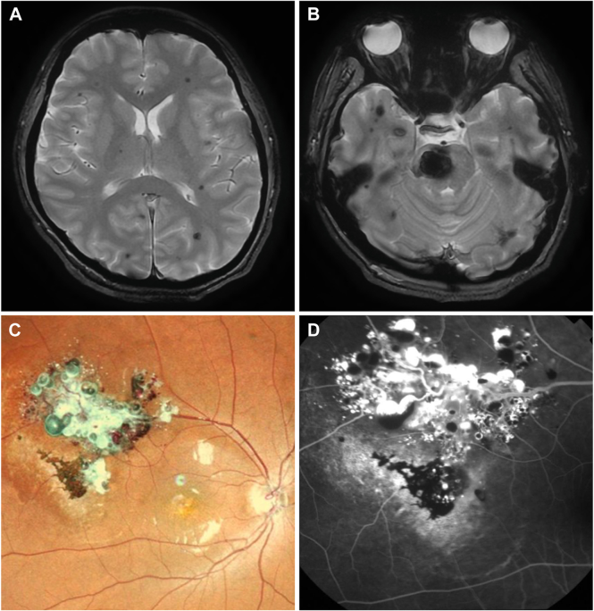

你是一个专业的眼科医生，我这边有一个特殊的病人，以下是他的症状描述：A 29-year-old woman presented with sudden onset of headache and paralysis of the left side. Magnetic resonance imaging showed as picture (A, B). Right fundus examination revealed grape-like hemorrhagic clusters (C), which had been observed in this patient since age 9. Fundus fluorescein angiography showed plasmaeerythrocyticseparation in some aneurysms (D). Cavernous malformations are congenital vascular anomalies found in the central nervous system or inthe retina.你是否能根据描述和图片分析确诊他的病情

这位29岁女性的病情呈现出多方面的异常表现，我们从以下几个维度进行专业分析： **病史及症状分析** 患者突发头痛和左侧肢体瘫痪，这是神经系统出现严重问题的典型症状，提示脑部可能存在血管性或占位性等病变，导致神经功能受损。

**影像学检查结果分析** 磁共振成像（MRI）（图A、B）：虽然未详细描述图像具体特征，但结合临床症状，可推测脑部MRI显示的异常与患者的头痛和肢体瘫痪相关，很可能存在脑部的血管畸形等病变。

**眼部检查结果分析** 右眼眼底检查（图C）：发现葡萄样出血簇，且自患者9岁起就已被观察到。这种长期存在的眼底异常表现具有重要的诊断价值，葡萄样出血簇是视网膜血管异常的一种特征性表现。 眼底荧光素血管造影（图D）：显示在一些动脉瘤中存在血浆 - 红细胞分离现象。这进一步证实了视网膜血管存在病变，动脉瘤的形成以及血浆 - 红细胞分离都提示血管壁的结构和功能出现异常。

**综合诊断结论** 综合患者的神经系统症状（头痛、肢体瘫痪）、脑部MRI异常以及眼部特征性的视网膜葡萄样出血簇和血管造影表现，高度怀疑该患者患有脑 - 视网膜海绵状血管畸形（Cerebro - retinal Cavernous Malformations，CRCM）。海绵状血管畸形是一种先天性血管异常，可发生在中枢神经系统和视网膜。患者自幼年起就存在的视网膜病变以及此次突发的神经系统症状，符合CRCM多系统受累的特点。后续需要进一步完善相关检查，如基因检测（某些基因突变与CRCM相关）等，以明确诊断，并制定全面的治疗和管理方案，包括神经外科和眼科等多学科协作，对脑部和眼部的病变进行综合评估和处理，以预防病变进展和并发症的发生。